**О победителях конкурса по социальной ответственности бизнеса «Парыз» по Атырауской области за период 2008-2023 годы**

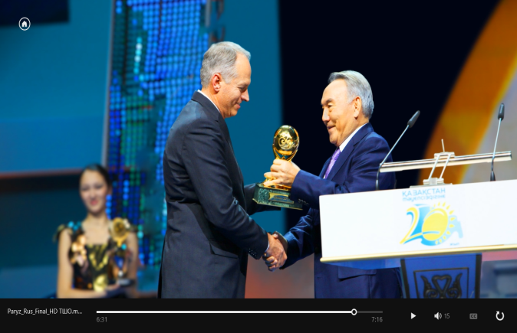

По Атырауской области в конкурсе «Парыз» в период 2008-2023 годах по разным номинациям 24 предприятий стали лауреатами конкурса.

Высшую награду конкурса **Гран-при** завоевали в 2011 году в номинации **«Лучший социальный проект года»** компания «Тенгизшевройл» и 2022 году в номинации **«Лучший коллективный договор»** компания «Норт Каспиан Оперейтинг Компани Н.В.».

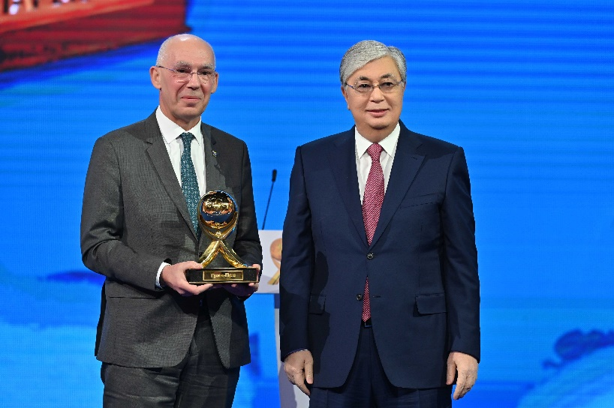

Статуэтку **«Золотой Парыз» получили 11 предприяий:**

в номинации **«Лучший социальный проект года»**

- ИП Курасов Рысбай» (2008г)

в номинации **«Лучшее социально ответственное предприятие»**

 - ТОО «Атырау агроонимдери» (2013г )

- компания «Норт Каспиан Оперейтинг Компани Н.В.» (2018г)

- «Каспийский Трубопроводный Консорциум-К» (2023 г)

в номинации **«Лучший коллективный договор»:**

- ТОО «Тенгизшевройл» (2009г)

- ТОО «Казмунайгаз-Сервис Компас» (2009г)

- ТОО «Cosmi Kazakstan» (2012г)

- АО «Эмбамунайгаз» (2014г)

в номинации **«Лучшее предприятие в области охраны труда»**

- ТОО «Сазанкурак» (2014г)

- ТОО «Каспиан Салфа Компани» (2015г)

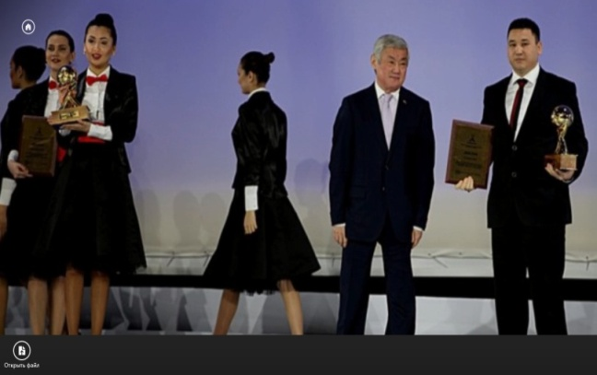 - ТОО «Умирзак Сервис» (2016г)

обладателями **«Серебряной»** **статуэтки стали 4 предприятий**: в номинации **«Лучший социальный проект года»**

* компания «Тенгизшевройл» (2008г)
* компания «Норт Каспиан Оперейтинг Компани Б.В.» (2011г)

в номинации **«Лучший коллективный договор»**

* ТОО «Болат Жол» (2008г)

в номинации ***«За вклад в экологию»***

- ТОО «Сазанкурак» (2016 г)

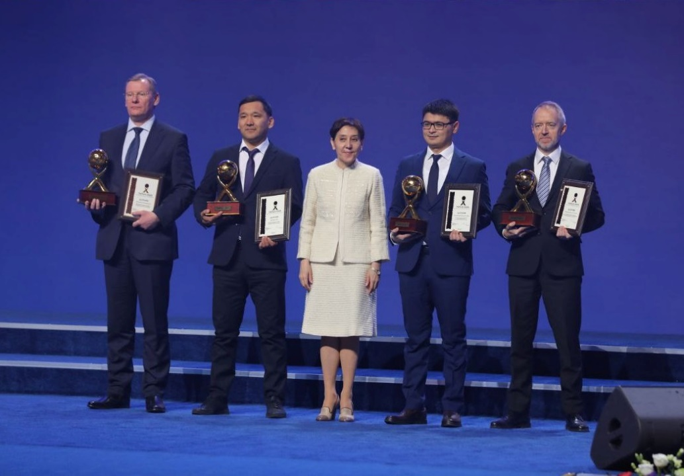

обладателями **«Бронзовой» статуэтки стали 6 предприятий:**

в номинации **«Лучший коллективный договор»**

* ПК «Акберен» (2008г)
* ТОО «ЮСС Супорт Сервисез» (2022г)
* 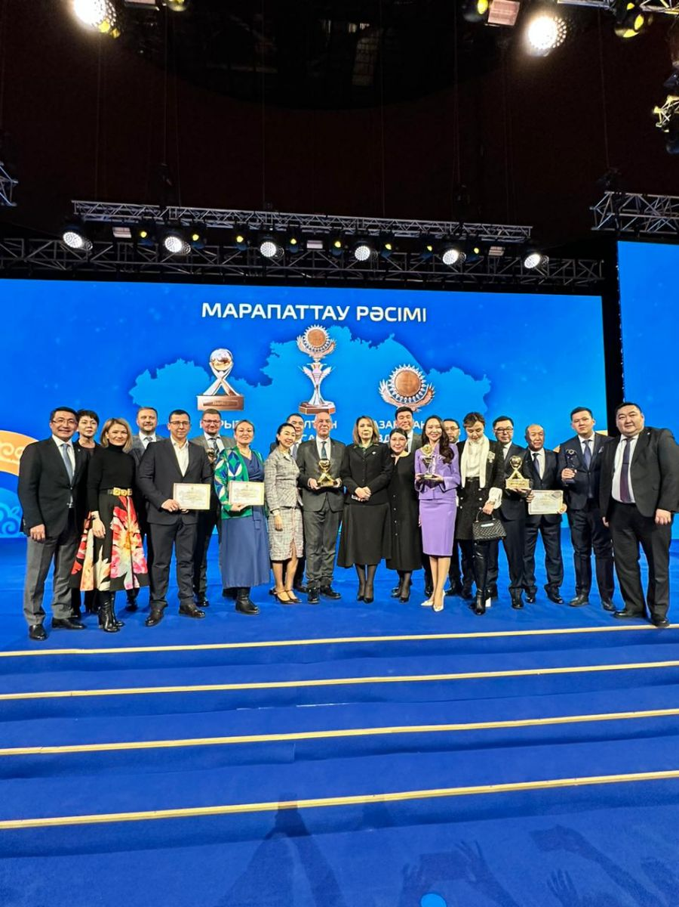

в номинации **«Лучший социальный проект года»**

* ТОО «Ариадна» (2012г)

в номинации **«Лучшее предприятие в области охраны труда»**

* ТОО «Атырауский нефтеперерабатывающий завод» (2017г)
* ТОО «Сапа Строй Сервис и К» (2019г)

в номинации ***«За вклад в экологию»***

* ТОО «Сичим Казахстан» (2021 г)

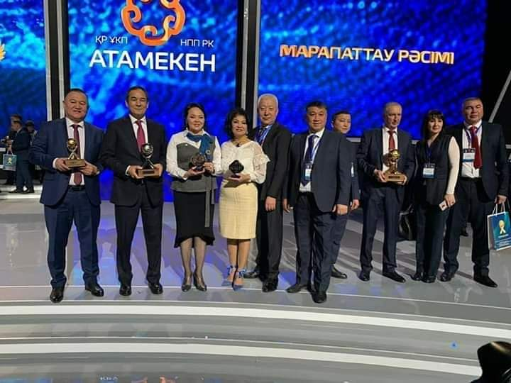

**Специальную премию** **«Лучший социальный проект года»** получила 1 предприятие:

- ТОО «Тенгизшевройл» (2022г)

